Оценка услуг Пенсионного фонда через систему «Ваш контроль»
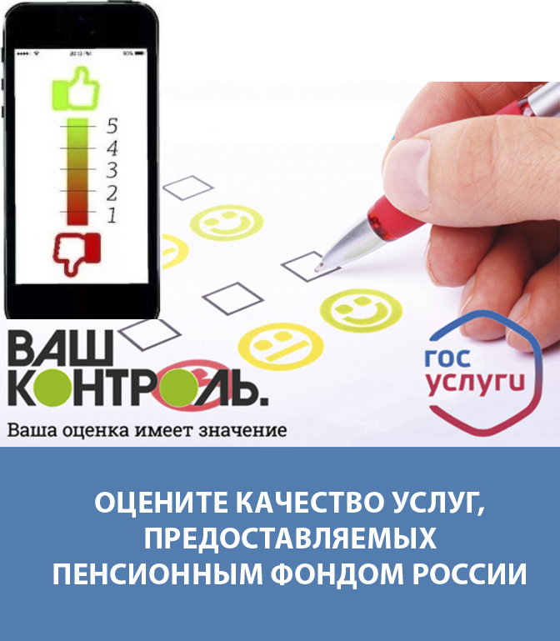
Оценить качество услуг Пенсионного фонда России можно через государственную электронную систему «Ваш контроль», позволяющую оставлять отзывы о работе фонда, а также других государственных учреждений и органов власти. Выставлять оценки при этом можно не только организации в целом, но и конкретному подразделению, в котором оказывалась услуга. Для характеристики качества обслуживания предусмотрен ряд критериев, включая время предоставления услуги, профессионализм и вежливость специалистов, уровень комфорта в месте обслуживания и прочие.
Услуги Пенсионного фонда в системе «Ваш контроль» могут оцениваться через сайт Vashkontrol.ru, СМС-опрос, на портале госуслуг, а также через терминалы опроса, устанавливаемые в многофункциональных центрах. Для удобства граждан на всех страницах сайта Пенсионного фонда есть быстрый доступ к электронному сервису «Ваш контроль», а в клиентских службах фонда можно получить пошаговую инструкцию о том, как оценивать услуги через систему.
Во всех отделениях ПФР и подведомственных им территориальных органах созданы электронные кабинеты для работы с отзывами граждан о качестве предоставления государственных услуг.
В 2020 году уровень удовлетворенности граждан качеством предоставления государственных услуг Пенсионного фонда России, согласно данным системы «Ваш контроль», вырос до 98,5%. Средняя оценка, выставленная фонду через СМС-опрос системы, составила 4,93 балла из 5 возможных.

